

**SAOPŠTENJE ZA MEDIJE**

**27. oktobar 2022.g**

**Prvi školski zid koji upija prljav vazduh i priča o prelasku na čiste izvore energije**

* Ugi, Sunčica i Vetar su glavni likovi murala oslikanog u osnovnoj školi Josif Pančić u Beogradu, koji prikazuje prelazak na obnovljive izvore energije. Oni su “energetski superheroji” koji nam daju energiju za struju i grejanje, a boje kojima je naslikan mural upijaju aerozagađenje.
* “Energy Superheroes” aplikacija za mobilni telefon oživljava likove iz stripa iz kog saznajemo šta je pravedna energetska tranzicija, i kako se može postići u Srbiji i regionu.
* Zagađenje vazduha u Srbiji je gorući problem i potrebno je da kreatori državnih politika hitno donesu precizne i sveobuhvatne planove za postepen prelazak sa uglja na obnovljive izvore energije.

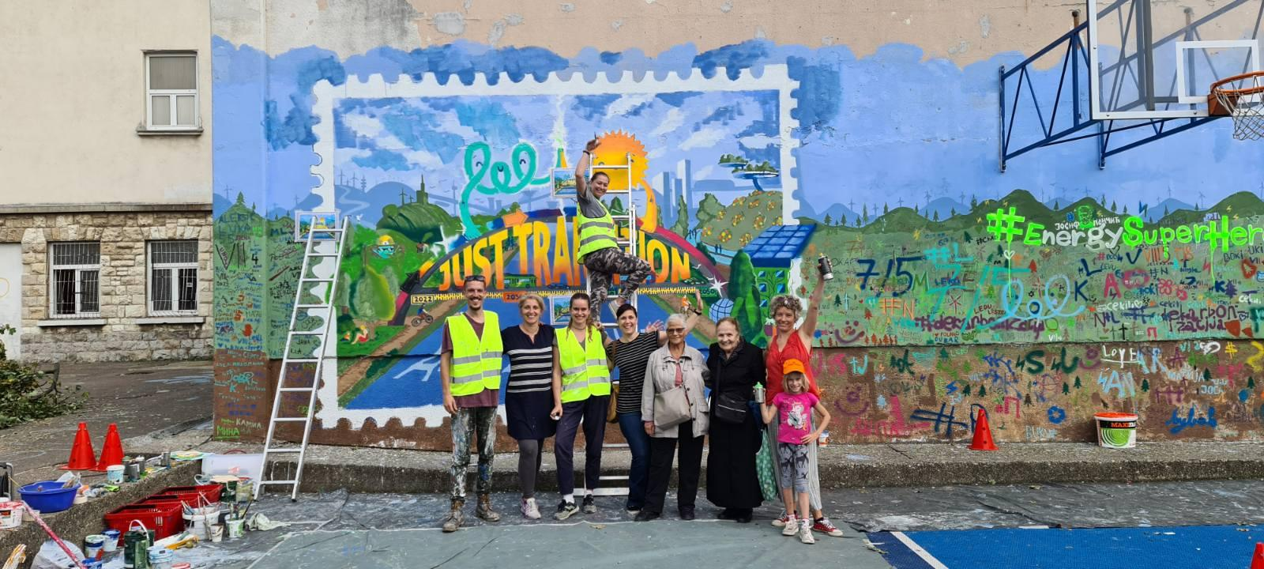

**Beograd, 27. oktobra** – Od danas osnovci, nastavnici i roditelji đaka osnovne škole Josif Pančić u Beogradu, na Banovom Brdu, putem [mobilne aplikacije “Energy Superheroes”](https://play.google.com/store/apps/details?id=com.BeyondCarbon.EnergySuperheroes) mogu da “ožive” mural posvećen prelasku na obnovljive, tzv. “čiste” izvore energije. Mural su krajem septembra oslikali grafiti umetnici zajedno sa đacima, bojom koja upija aerozagađenje. O[bojena površina prekriva 73 kvadratna metra](https://www.myboysen.com/air-cleaning-paint/) školskog zida i [putem kristalizacije](https://knoxoutpaints.com/about.do?id=20800) upija istu količinu smoga (azot-dioksida) koju mogu da upiju 73 drveta! Dok su oslikavali mural, učenici su razgovarali o zagađenom vazduhu, dekarbonizaciji, prelasku na obnovljive izvore energije - odnosno “pravednoj energetskoj tranziciji”.

Na oslikanom zidu predstavljena je poslednja scena istoimenog stripa u kom Ugi, Sunčica i Vetar, tokom 6 epizoda, razgovaraju o nedoumicama i brigama svih onih koji žive u područijima zavisnim i pogođenim proizvodnjom uglja. Sa idejom da se privuče pažnja mlađih sugrađana, uz pomoć mobilne aplikacije svako ko stane ispred zida moći će da čita stripove, da vidi kako Sunčica puni telefon uz pomoć solarnih panela, kako Vetar okreće vetro-elektranu i tako pali svetlo u zgradi, i kako Ugi ostaje u zemlji i pretvara se u - dijamant!

Na duhovit i neposredan način strip pojašnjava da prelazak na obnovljive energente mora biti pravedan, što podrazumeva uključivanje lokalne zajednice u donošenje odluka, pogotvo u gradovima koji žive od eksploatacije uglja, kao što su Lazarevac, Smederevo, Obrenovac i drugi.

“*Smatramo da su državni organi dužni da građane pravovremeno informišu i uključe u donošenje odluka koje se tiču njihove budućnosti. Širom Evrope i sveta postoje primeri dobre prakse koji ukazuju na to kako su lokalne ekonomije zavisne od proizvodnje uglja uspešno preusmerene na druge modele razvoja, koji ne štete ni zdravlju ljudi ni prirodnom okruženju*”, kaže Ognjan Pantić iz Beogradske otvorene škole.

Srbija se međunarodnim sporazumima i deklaracijama obavezala da će postići klimatsku neutralnost do 2050. godine, što faktični podrazumeva postepeno zatvaranje zastarelih termoelektrana na ugalj. Istraživanja ukazuju na to da je rad termoelektrana neefikasan na više načina - novac iz budžeta se rasipa na održavanje postrojenja i rudokopa, a tu su i ogromni troškovi zdravstvenog osiguranja, odnosno lečenja ljudi obolelih zbog zagađenosti vazduha, kako kroz državni, tako i kroz privatni zdravstveni sistem.

**“**G*radovi širom Srbije i regiona često su na vrhu lista najzagađenijih gradova na svetu. Prema poslednjim istraživanjima, više od polovine građana naše zemlje živi u područijima u kojima je vazduh prekomerno zagadjen, zbog čega ljudi često oboljevaju, pa i umiru. Međutim, 80% struje dobijamo iz termoelektrana koje su zastarele i ispuštaju otrovne materije, a za sad država još uvek nije postavila jasan plan da se situacija promeni. Osim nekolicine deklaracija, ne vidimo konkretan plan kako da se ti problemi reše. Prelazak na obnovljive izvore energije ima više prednosti, a pre svega omogućava čistiju životnu sredinu i energetsku nezavisnost, što je u kontekstu trenutne energetske krize ključni korak ka sigurnijoj budućnosti - kako Srbije, tako i Evrope***”** objašnjava Maša Perović iz Evropske mreže za klimatsku akciju.

Kreatori interaktivnog murala su članovi Evropske mreže za klimatsku akciju (CAN Europe). Zajedno s brojnim umetnicima i partnerima, oni žele da na zanimljiv i razumljiv način objasne zašto u što kraćem roku treba da smanjimo emisije štetnih gasova koji zagađuju vazduh i uzrokuju klimatske promene, i da podstaknu kreatore državnih politika da se ozbiljnije pozabave ovim problemom. Cilj im je da građane upoznaju s mogućnostima koje pruža prelazak na “čiste” izvore energije, koji simbolizuje most prikazan na muralu. Godine označene na mostu predstavljaju faze tog procesa ka čistijoj i bezbednijoj budućnosti.

Kako bi se priča o oslikavanju murala, dekarbonizaciji i ’pravednoj tranziciji’ čula širom Srbije i regiona snimili smo kratak video koji će uskoro objaviti ekipa serijala Marka Žvaka, dok su stripovi **#EnergySuperheroes** već dostupni na Facebooku, Instagramu i Twitteru.

-KRAJ-

__________________

**NAPOMENA ZA UREDNIKA**

Link ka svim epizodama stripa #EnergySuperheroes na srpskom jeziku. Strip je dostupan i na engleskom, makedonskom i albankom. <https://caneurope.org/energy-superheroes-stripovi/>

Boje koje čiste vazduh se zovu Boysen KNOxOUT, iako to nije jedini brend koji pravi takve boje, i ovde je objašnjenje kako procesom kristalizacije azot dioxida (nitrogen dioxide) koji boja upija iz vazduha, čiste aero zagadjenje u gradovima. <https://www.myboysen.com/air-cleaning-paint/> i kako radi kristalizacija <https://knoxoutpaints.com/about.do?id=20800>

Link za Augmented Reality (proširena stvarnost) primere koje je uradilo 7 svetski poznatih kompanija u svrhe marketinga <https://www.inap.com/blog/7-incredible-examples-of-augmented-reality-technology/>

Srbija je potpisala Sofijsku Deklaraciju u novembru 2020. godine i obavezala se da postane klimatski neutralna (da se dekarbonizuje) do 2050. godine. Link na sajtu Beogradske otvorene škole objašnjava taj proces. <https://www.bos.rs/ekz/vesti/134/8847/pravedna-energetska-tranzicija-u-srbiji--da-li-je-uopste-planirana-.html>

Energetska Zajednica je 2021. godine objavila istraživanje o trošku koji vlade država zapadnog Balkana ulažu u odžavanje termoelektrana na ugalj. Link za članak je objavila Politika. <https://www.politika.rs/sr/clanak/473248/Energetska-zajednica-protiv-subvencija-termoelektranama>

Svetka zdravstvena organizacija (WHO) je u septembru 2022. godine objavila najnovije istraživanje o zagađenju vazduha u Srbiji. <https://www.stateofglobalair.org/sites/default/files/documents/2022-09/soga-southeast-europe-serbia-report-english.pdf>

Istraživanje HEAL (Health and Environmental Alliance) pokazuje posledice zagadjenja na dečiji razvoj. Posledice su zastrašujuće. <https://www.nejm.org/doi/full/10.1056/NEJMra2117706>

---------------------------------------------------------------

**Kontakt**

Maša Perović, Koordinatorka za komunikacije, Evropska mreža za klimatsku akciju (CAN Europe), masha@caneurope.org , +381 (0) 63 8411 566

Viktor Berishaj, Koordinator za klimatske i energetske politike Jugoistočne Evrope, CAN Europe (engleski, albanski, srpski), Viktor@caneurope.org

------------------------

**Evropska mreža za klimatsku akciju / Climate Action Network (CAN) Europe**

Evropska Mreža za klimatsku akciju (CAN Europe) je vodeća evropska koalicija nevladinih organizacija koja se bori protiv opasnih klimatskih promena. Sa preko 180 organizacija-članica aktivnih u 38 evropskih zemalja, koje predstavljaju preko 1500 nevladinih organizacija i više od 47 miliona građana, CAN Europe promoviše održivu klimu, energetske i razvojne politike širom Evrope.